Пловцы детско-юношеской спортивной школы «Воробьевы горы» на юношеском турнире завоевали 18 медалей
06.08.2019
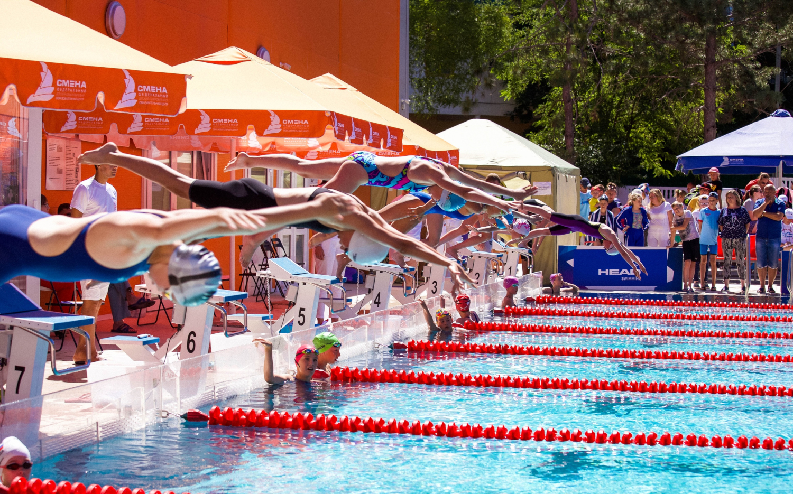
28 июля в бассейне Всероссийского детского центра «Смена» (Анапа) завершились соревнования по плаванию, организованне Детской лигой плавания «Поволжье».
В розыгрыше наград на отдельных дистанциях и в многоборье приняли участие юные спортсмены из 33 регионов России и команда из Узбекистана. Воробьевы горы были представлены четырьмя пловчихами, выступавшими в старшей возрастной группе (13 – 14 лет). Все они показали высокие результаты. Светлана Ткаченко завоевала золотые медали на дистанциях 50, 100 и 200 метров брассом и победила в многоборье в этом виде плавания. Также на её счету «бронза» на комплексной дистанции 200 метров.
Милла Мулюкова одержала победу на дистанции 50 метров вольным стилем, заняла вторые места на стометровке вольным стилем и комплексной двухсотметровке, стала бронзовой медалисткой на дистанции 200 метров вольным стилем, а по сумме всех стартов взяла «серебро» в кролевом многоборье.
Мария Минаева завоевала серебряные награды на дистанциях 50, 100 и 200 метров на спине и «бронзу» в этом виде многоборья.
Елизавета Тришкина стала бронзовым призёром на дистанциях 50 и 100 метров брассом.
Кроме того, Милла Мулюкова и Мария Минаева вместе с юношами из Волгограда выиграли смешанную комбинированную эстафету 4х100 метров и финишировали вторыми в эстафете 4х100 метров вольным стилем.
Об этом сообщает пресс-служба образовательного комплекса «Воробьевы горы».

Адрес страницы: http://teplystan.mos.ru/presscenter/news/detail/8265969.html
Управа района Теплый Стан города Москвы

